**Media. Verifica**

**I.** Un gruppo di studenti ha ottenuto i punteggi descritti nella tabella qui sotto.

|  |  |  |  |  |
| --- | --- | --- | --- | --- |
| **Punteggio** | 5 | 6 | 7 | 8 |
| **Frequenza** | 3 | 4 | 2 | 1 |

1. Quanti sono gli studenti del gruppo? _________
2. Il punteggio medio del gruppo è dato da:

 perché__________________________________________________

 perché__________________________________________________

 perché_________________________________________

**II.** Uno studente ha avuto le seguenti occasioni di valutazione in fisica:

* cinque test con voto medio 4;
* quattro colloqui con voto medio 5;
* una relazione di laboratorio con voto 9.

Lo studente dice all’insegnante: ‘*Ho la media del 6!*’

L’insegnante risponde: *‘No! Non arrivi alla media del 5!’*

1. Come ha calcolato la media dei voti l’insegnante?

______________________________________________________________________

1. Come calcola invece la media dei voti lo studente?

______________________________________________________________________

**III.** Individua la risposta corretta al seguente quesito a risposta multipla

**5.**Il grafico riporta il numero di maschere da nuotovendute nei mesi di luglio, agosto e settembre da un negozio di articoli sportivi. Negli altri nove mesi dell’anno lo stesso negozio ha venduto in media 18 maschereal mese.

Qual è il numero medio mensile di maschere vendute in quell'anno dal negozio?

*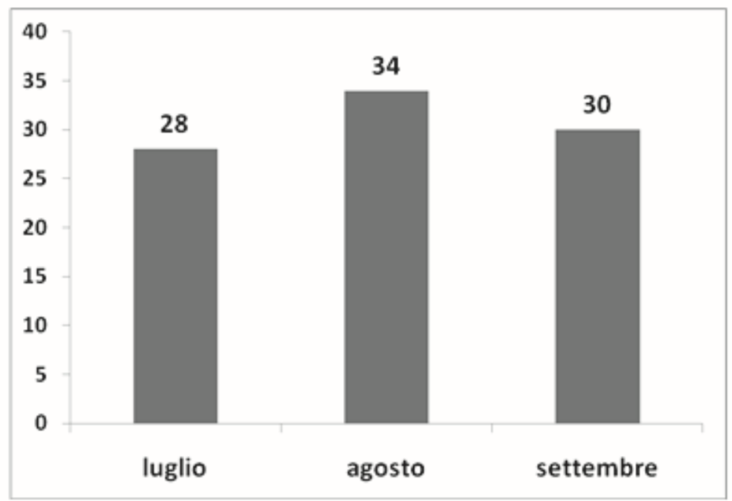***A.** Circa 31

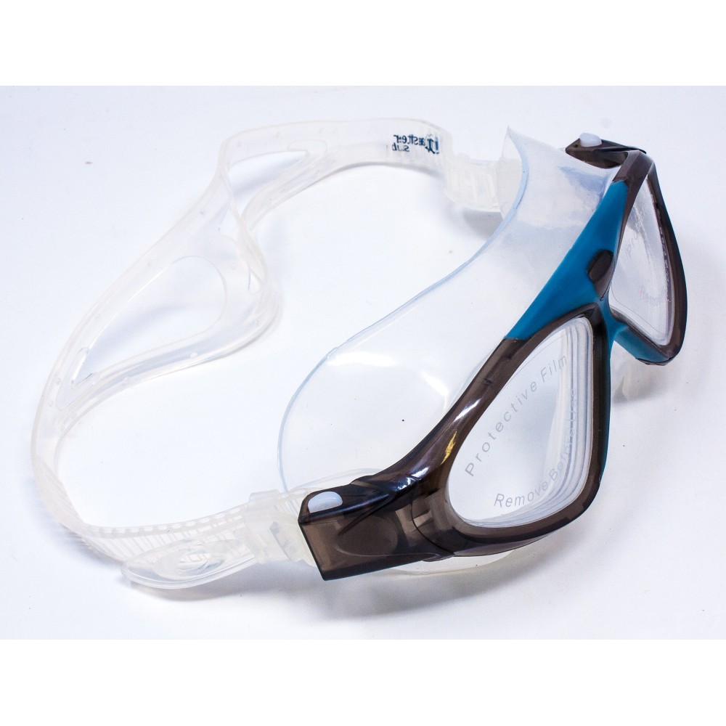**B.** Circa 28

**C.** Circa 21

**D.** Circa 24

Motiva qui sotto la tua risposta.

______________________________________________________________________

______________________________________________________________________